Januar 2026

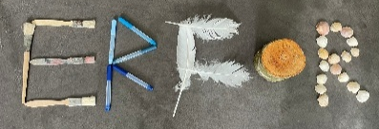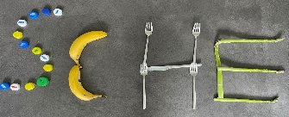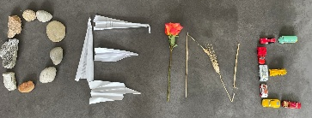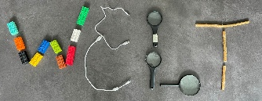

Liebes Exploratio-Kind

Nach den Sportferien nimmst du am Grundkurs von Exploratio teil zum Thema «Erforsche deine Welt – Ernährung: Wer bist du, was isst du?». Schon jetzt freuen wir uns darauf, dich im Schulhaus St. Georgen zu begrüssen.
Damit wir gleich am ersten Morgen ein bisschen etwas über dich erfahren, bekommst du einen ersten Auftrag. Dafür findest du in diesem Couvert einen Zahnstocher. Nun ist deine Kreativität gefragt. Lass dir zu diesem Gegenstand etwas Besonderes einfallen und baue, zeichne, schreibe, recherchiere, klebe, gestalte, berechne... am besten etwas, das zu dir und deinen Stärken passt, denn du wirst dich am ersten Morgen mit deinem Werk vorstellen. Bringe deine Kreation deshalb am ersten Donnerstagmorgen ins Exploratio mit. Wir Lehrpersonen werden dasselbe tun. Du wirst im ersten Quartal jede Woche einen neuen Gegenstand, der zum Thema Ernährung passt, erhalten, mit dem du dich kreativ austoben kannst.
Und was braucht es noch für den Grundkurs? – Bring deinen Kopf voller Ideen und Fragen mit, Energie und Neugierde und dein Herz mit ein wenig Mut und schon kann es mit dem Erforschen deiner Welt beginnen.

Jetzt aber wünschen wir dir zuerst schöne Sportferien.

Mit lieben Grüssen

Sonja Affolter und Brigitte Anderwert

